**Miguel Antúnez te enseña trucos y ejercicios para conseguir éxito gracias a Excel**

* *“Vamos a trabajar con esta herramienta con la idea de aumentar tu productividad, de cómo hacer las cosas en menos tiempo y, si puede ser, de hacerlas mejor”,* afirma Miguel Antúnez, autor del [GuíaBurros: Microsoft Excel](http://www.excel.guiaburros.es/).
* Podrás encontrardesde los básicos del Excel, pasando por lo que las tablas dinámicas pueden hacer por ti, hasta el gran desconocido, el formato condicional.

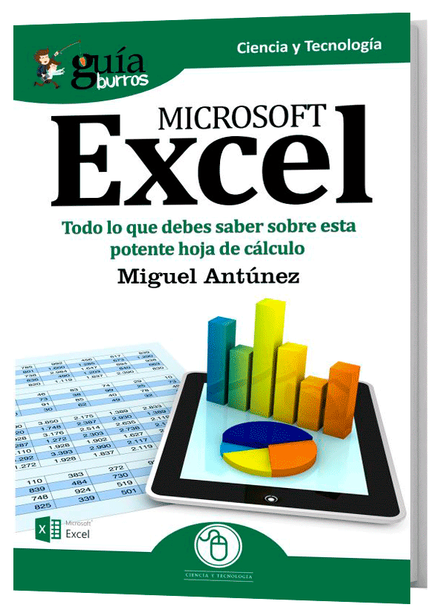

**Madrid, 1 de julio de 2019.** Existe el problema de que en la gran mayoría de los casos no tenemos formación específica sobre Excel. Las empresas cuentan con grandes profesionales financieros, económicos, contables o de cualquier perfil, que son técnicamente muy buenos en sus campos, pero que trabajan con Excel sin saber sacarle todo su jugo, o sin ni siquiera empezar a exprimirlo. Aun así, da igual de qué sector profesional se hable porque **esta herramienta es un lenguaje universal** y te va a ser necesario incluso para tus propias finanzas personales.

El [**GuíaBurros: Microsoft Excel**](http://www.excel.guiaburros.es/) es una obra en la que, gracias a sus ejemplos y metodología, te anima a pasar a la acción con garantía de éxito. Y es que gracias al potencial de esta hoja de cálculo se pueden conseguir maravillas en el tratamiento y análisis de datos

“El objetivo de este libro no es convertirte en un experto en Excel, sino descubrirte lo que esta herramienta puede hacer por ti, animarte a dar ese salto cualitativo con lo que trabajas en Excel, que te permita ser más productivo y eficiente”, explica su autor, Miguel Antúnez.

Excel no es solo una herramienta para organizar datos y ordenarlos, sino que **te permite tratar y analizar la información, porque la información es poder**. También te permite interpretar datos con los que sacar conclusiones y poder tomar decisiones.

El libro forma parte de la colección **GuíaBurros** de la editorial [**Editatum**](http://www.editatum.com/ç), especializada en relatos relacionados con la Empresa y el Negocio, la Salud y el Bienestar Personal, Hogar y Familia, Ciencia y Tecnología, Saber y Conocimiento, entre otras materias dirigidas al crecimiento profesional y personal de sus lectores.

**Acerca del autor**

**Miguel Antúnez** nació hace 38 años en Madrid, donde ha vivido casi toda su vida, pero hace tres años pudo cumplir el sueño de trasladarse con su familia a Canarias, un universo paralelo, donde el clima, su gente y sus playas, hace que la vida sea “otro rollo”...

Tiene 2 maravillosas hijas, de 6 y 3 años, que, junto a su mujer, hacen que saque la mejor versión de sí mismo, ellas tres son su motor.

Le encanta la cocina, en especial la repostería, disfruta como un enano cocinando para mi familia y amigos más íntimos y durante su vida ha tenido mucha afición por el tenis de mesa, el billar y todo el mundillo fitness… Aunque este último no es muy compatible con el de la cocina.

Le encanta viajar y descubrir sitios diferentes con su familia, es la mejor inversión que se puede hacer, la que luego se te queda en el cuerpo, en la mente y el alma.

Cree más que nunca que las oportunidades se crean, hay que trabajarlas y lucharlas, pero todos podemos llegar a tener ese estilo de vida que nos gustaría vivir.

**Acerca de EDITATUM**

Editatum es una nueva Startup editorial especializada en libros relacionados con la Empresa y el Negocio, la Salud y el Bienestar Personal, Hogar y Familia, Ciencia y Tecnología, Saber y Conocimiento, entre otras materias dirigidas al crecimiento profesional y personal de sus lectores

**Para más información**

Ángela María De Toro Martín

[adetoro@editatum.com](mailto:adetoro@editatum.com)

+34 910 220 823